**Τίτλος δράσης:** Η καταστροφή του κορονοϊού: δημιουργία εφήμερου έργου και ηχοϊστορίας[1]  
**Συντάκτης-φοιτητής:** Γακούδης Γιώργος  
**Επιβλέποντες καθηγητές:** Νίκος Θεοδωρίδης και Μαρία Λέτσιου   
**Ημερομηνία:**

**Εικαστικοί και μουσικοί στόχοι:**

* Να χρησιμοποιούν με φαντασία διαφορετικά υλικά για να δημιουργούν (ΙΕΠ-ΥΠΑΙΘ, 2014)
* Να αναγνωρίζουν και να συνθέτουν διάφορες μορφές και σχήματα (ΙΕΠ-ΥΠΑΙΘ, 2014)
* Να αναγνωρίζουν και ταυτίζουν με εικόνες ήχους της φύσης, του αστικού εργασιακού περιβάλλοντος και της φωνής των ζώων (ΔΕΠΠΣ, 2001)

**Περιγραφή:**

**Μέρος 1ο . Δημιουργία εφήμερου έργου**

Ο/Η εκπαιδευτικός δείχνει στα παιδιά ορισμένα αντικείμενα (*Εικόνα δράσης**)* και θέτει ερωτήματα για να κινητοποιήσει το ενδιαφέρον των παιδιών:

* Αυτήν την περίοδο συμβαίνει κάτι πολύ περίεργο σε όλον τον κόσμο, μήπως γνωρίζεται τι είναι αυτό;
* Γιατί δε μπορούμε να κυκλοφορούμε πολύ έξω;
* Μπορείτε να μου περιγράψετε πως μοιάζει αυτός ο «κορονοϊός»;
* Πως μπορούμε να προστατευτούμε από αυτόν;
* Με ποιον τρόπο θα μπορούσαμε να φτιάξουμε έναν «κορονοϊο», μόνο με αυτά τα αντικείμενα; (δείχνει τα αντικείμενα στη μέση του κύκλου)

Πριν ακούσει τις προτάσεις των παιδιών ο/η εκπαιδευτικός δείχνει την *Εικόνα δράσης* στα παιδιά ως μοντέλο. Έπειτα ακούει τις προτάσεις τους και ζητά από τα παιδιά για να πειραματιστούν με τα υλικά (ή ανάλογα υλικά, σε εξ αποστάσεως διδασκαλία). Παράλληλα προσπαθεί και ο/η ίδιος/ίδια μαζί τους, αποφεύγοντας να επιδείξει άμεσα το σωστό τρόπο.

**Εικόνα δράσης**  
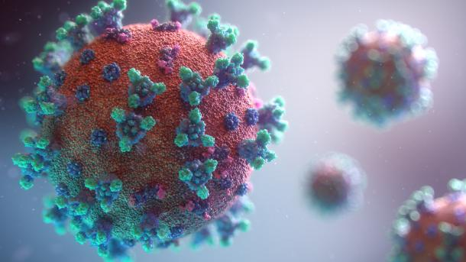

**Κατάλογος με πιθανά υλικά, Φωτογραφίες και ενδεικτική πορεία κατασκευής   
εφήμερου εικαστικού έργου**

1. Υλικά: Αλουμινόχαρτο, ξυλομπογιές, σελοτέιπ, μαλλί για πλέξιμο, ψαλίδι
2. Φτιάχνουμε μία μπάλα από αλουμινόχαρτο
3. Περνάμε τις ξυλομπογιές μέσα στη μπάλα
4. Κολλάμε τις ξυλομπογιές με σελοτέιπ επάνω στο αλουμινόχαρτο για να σταθεροποιηθούν
5. Παίρνουμε ένα κουβάρι μαλλιού
6. Κολλάμε την άκρη στη μπάλα με σελοτέιπ
7. Τυλίγουμε το μαλλί γύρω από τη μπάλα όσο θέλουμε
8. Κόβουμε το μαλλί με το ψαλίδι
9. Δένουμε πολύ πρόχειρα την άκρη του μαλλιού, έτσι ώστε να μπορεί να διαλυθεί εύκολα
10. Και… έχουμε το δικό μας στέλεχος covid19!

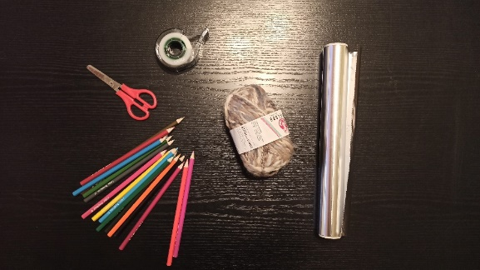**1**

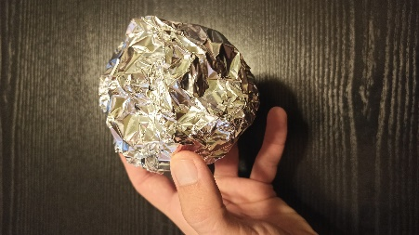**2 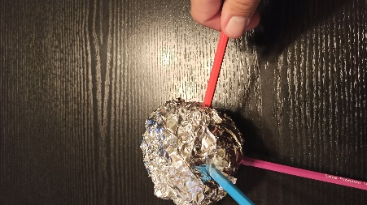3 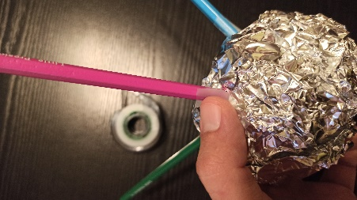4 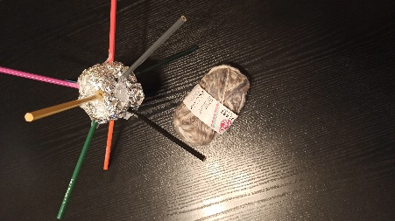5**

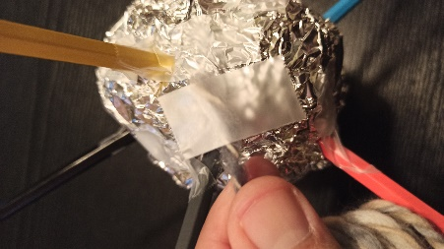**6 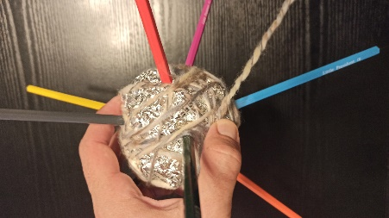7 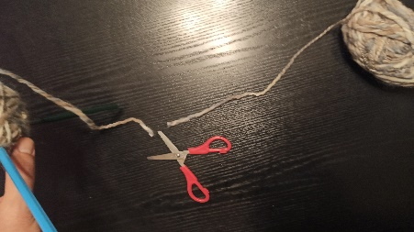8 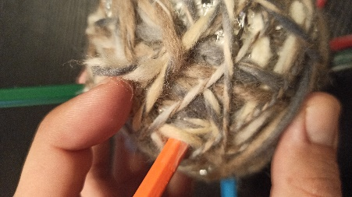9**

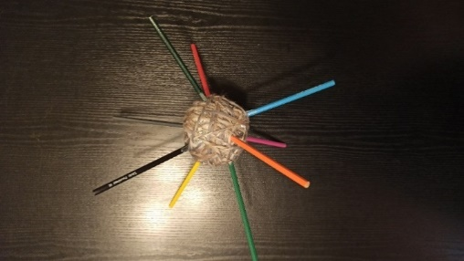**10**

**Μέρος 2ο . Η ηχοϊστορία του κορονοϊού**

Μετά την ολοκλήρωση της εικαστικής κατασκευής του «κορονοϊού», ο/η εκπαιδευτικός προτείνει στα παιδιά να παρακολουθήσουν την προβολή

μιας ηχοϊστορίας που περιγράφει, χωρίς λόγια και μόνο με εικόνες και ήχους, την πορεία του «κορονοϊού» προς την καταστροφή του (βλ. σύνδεσμο ηχοϊστορίας).

Δίχως να δώσει κάποιο βοηθητικό στοιχείο ο/η εκπαιδευτικός ζητά από τα παιδιά να περιγράψουν τι γίνεται στην ιστορία που παρακολούθησαν. Μετά από αυτήν τη διαδικασία όποιο παιδί επιθυμεί θα αναπαραστήσει κινητικά και ηχητικά αυτήν την ιστορία ή μια ανάλογη με τον δικό του/της «κορονοϊο».

Αν υπάρχει προηγούμενη εξοικείωση, μπορεί να επιχειρηθεί μια ηχητική επένδυση με τη χρήση φωνών, μουσικών οργάνων και αντικειμένων είτε πάνω στο υπάρχον βίντεο είτε με οδηγό μια απλή και σύντομη λεκτική περιγραφή των σταδίων του κορονοϊού.

**Υλικά και μέσα:**

**-** Αλουμινόχαρτο, μαλλί για πλέξιμο, ξυλομπογιές, ταινία βίντεο.

-Ηχογόνα αντικείμενα, κρουστά και άλλα μουσικά όργανα, συσκευή ηχογράφησης και αναπαραγωγής του ήχου

**Σύνδεσμος /link βίντεο της Ηχοϊστορίας του κορονοϊού, από τον Γιώργο Γακούδη:**

<https://www.youtube.com/watch?v=XXU8AURF99o&feature=share&fbclid=IwAR3sl40qgB6lo6hGbkiAXtVJD_aQ7y9Cc-1JPr1oYeAbu673QnGW9RETcl4&ab_channel=GiorgosGakoudis>

**Σημείωση:**1. Το βίντεο χρησιμοποιεί εικόνες από το διαδίκτυο, αποκλειστικά για εκπαιδευτική χρήση.

2. Περισσότερα για τη μεθοδολογία της ηχοϊστορίας βλ. σε σχετικό αρχείο (Γκανά Γ. και συν., 2004, σελ.63).

3. Σχετικά με τη διαχείριση της εκπαιδευτικής διαδικασίας βλ. Καμπεζά, & Σφυρόερα, 2016.

**Πηγές – βιβλιογραφία:**

Γκανά Γ., Ζησοπούλου Ε., Θεοδωρίδης Ν., Καραχάλιου Κ., Κοκκίδου Μ., Χατζηκαμάρη Π., (Καλλιτεχνική- Παιδαγωγική Oμάδα ¨Ελάτε να Παίξουμε¨). (2004 κ.ε.). *Το Σχολείο Εγραστήρι Τέχνης και Δημιουργίας*, εκδ. Ινστιτούτο Νεοελληνικών Σπουδών του Α.Π.Θ. (Ίδρυμα Μ. Τριανταφυλλίδη).

Καμπεζά, Μ., & Σφυρόερα, Μ. (2016). *Διαχείριση της Εκπαιδευτικής Διαδικασίας.* Στο Σ. Αυγητίδου, Μ. Τζεκάκη & Β. Τσάφος (επιμ.), Οι υποψήφιοι εκπαιδευτικοί παρατηρούν, παρεμβαίνουν και αναστοχάζονται: προτάσεις υποστήριξης της πρακτικής τους άσκησης, τόμος 3. Αθήνα: Gutenberg.

Πρόγραμμα Σπουδών Μουσικής – αναθεωρημένο (2014). «ΝΕΟ ΣΧΟΛΕΙΟ (Σχολείο 21ου αιώνα) – Νέο Πρόγραμμα Σπουδών». Αθήνα: ΙΕΠ (Ινστιτούτο Εκπαιδευτικής Πολιτικής), Υπουργείο Παιδείας και Θρησκευμάτων.

ΔιαθεματικόΕνιαίο Πλαίσιο Προγραμμάτων Σπουδών/ΔΕΠΠΣ, (2001), ΦΕΚ, Αρ. Φύλλου 1366 τ. Β΄ 18-10-2001/Άρθρο 2, (σσ. 32- 369). Παιδαγωγικό Ινστιτούτο.

Μουσική-βίντεο: Γακούδης Γιώργος, 2020. Η ηχοϊστορία του κορονοϊού.

1. **Σημείωση:** Η συγκεκριμένη δραστηριότητα στο σύνολό της προτείνεται με την ανάλογη προσαρμογή, τόσο για την δια ζώσης όσο και για την εξ αποστάσεως διδασκαλία, με ασύγχρονη τηλεδιάσκεψη, σε συνεργασία με τους γονείς και κηδεμόνες των παιδιών, ώστε να προμηθευτούν τα υλικά που χρειάζεται για την κατασκευή.